山东建筑大学 计算机学院 实验报告

班级：软件212 姓名：孙帅康 学 号：202111110377 实验成绩：__________

课程：计算机网络 同组者： 实验日期： 2023/5/19

实验二 多线程Web服务器的设计与实现

一、实验目的及任务
1、实验目的
熟悉简单网络的搭建与基本配置；
熟悉socket、多线程编程；
熟悉JDK编程工具的基本使用；
熟悉HTTP协议；
熟悉Web服务器的基本工作原理和配置。
2、实验任务
以JDK为开发工具，利用Socket通信机制实现一个多线程的WEB服务器。服务器具有以下功能：
- 能够并行服务于多个请求。
- 对于每个请求，显示接收到的HTTP请求消息的内容，并产生适当的响应(若找到用户请求对象，则返回该对象；否则，发送一个包含适当提示信息的响应消息，从而可以在浏览器窗口中显示差错信息。)

二、实验性质及学时
设计性实验，4学时

三、实验环境
操作系统：Windows
开发工具：JDK或其他开发工具
实验设备：交换机(一台)、计算机(两台)、网线若干

四、实验报告内容（实验题目及答案，其中答案部分标红）
1、写出实现“一、实验目的及任务”中“2、实验任务”所述功能的Web服务器程序的流程图。
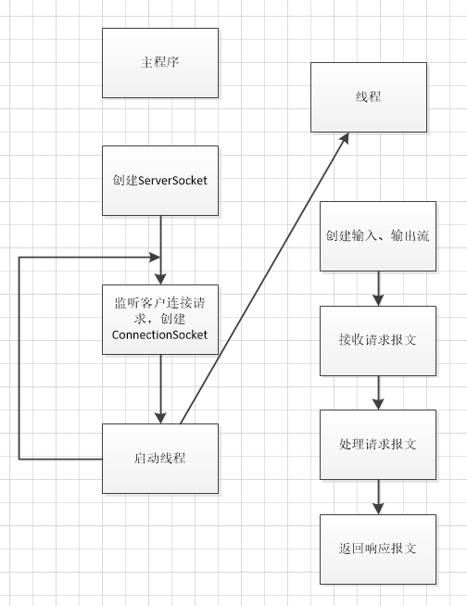
- 写出实现“一、实验目的及任务”中“2、实验任务”所述功能的Web服务器程序的主要代码。
（1）RequestExecute.java请求处理线程类
import java.io.*;
import java.net.Socket;
//构造方法: 迫使Server调用此类的时候必须传一个socket进来
public RequestExecute(Socket socket){
this.socket = socket;
}
try{
//从socket中获取字节输入流
in = socket.getInputStream();
//将自己而输入流包装成字符流
inReader = new InputStreamReader(in);
//将字符流包装成缓冲流
bReader = new BufferedReader(inReader);

//从socket中获取字节输出流
out = socket.getOutputStream();
//将字节输出流包装成字符流
pw = new PrintWriter(out);

//循环的从字节流中获取字符
String line = null;

//记录正在解析请求报文的哪一行
int linNum = 0;
//存储请求路径
String reqPath = "";
//存储端口号
String host = "";

while ((line=bReader.readLine())!=null){

//逐行输出HTTP请求报文的每一行
System.out.println(line);
linNum++;
//逐行分析HTTP请求报文的每一行
if(linNum==1){//表名是这个HTTP请求报文的第一行(第一行包含了请求内容, 徐单独分析)
//使用空格分割字符串, 为了得到请求路径
String[] infos = line.split(" ");// GET /test HTTP/1.1 第一行内容
if(infos.length > 2){ //说明解析成功了
//取出请求路径
reqPath = infos[1];
}else { //解析失败
throw new RuntimeException("Failed to analyse the Request: "+line);
}
}else {
//解析其他行,主要目的是取出host内容, 得到客户端请求报文使用的端口号
String[] infos = line.split(": ");//第二行: Host: localhost:8088
if(infos.length == 2){
if(infos[0].equals("Host"))
host = infos[1];
}
}
//当请求报文解析成功了
if(!reqPath.equals("")) {

//在控制台输出请求信息:我们需要解析的端口号和请求信息
System.out.println("the request that execute: http://" + host + reqPath);
//根据请求响应客户端 如果是/后空就返回一个欢迎页面(首页) 如果是指定的静态页面就返回一个静态文件
if(reqPath.equals("/")){
pw.println("HTTP/1.1 200 OK");//输出响应报文的头部行的第一行
pw.println("Content-Type: text/html;charset=utf-8");//第二行
pw.println();//表示响应头结束, 开始相应内容
File file = new File("E://RangerServerStatic//index.html");
Response200(out,file.getAbsolutePath(),"html");//主页: 响应读取静态资源中的首页
pw.flush();//刷新
System.out.println();

}else{

//查找对应的资源 /index.html /app/Gandalf.jpg....
String ext = reqPath.substring(reqPath.lastIndexOf(".")+1);//取出后缀并把"."去掉
reqPath = reqPath.substring(1); // 去掉请求前面的"/", 方便下面的是否是在子目录下的判断
//判断请求是根目录下还是其他子目录下
if(reqPath.contains("/")){ //如果前面取出斜杠之后还是有斜杠, 只能说明是在子目录下
File file = new File(Data.resourcesPath+"/"+reqPath);
//判断文件是否存在
if(file.isFile()&& file.exists()){
//将文件相应到客户端
Response200(out,file.getAbsolutePath(),ext);
}else {
//相应一个自定义的404页面
Response404(out);
}

}else { //说明是在根目录下
//判断这个资源是否存在
//获取根目录下所有的资源名称
File root = new File(Data.resourcesPath);
if(root.isDirectory()){ //如果是个目录的话
File[] list = root.listFiles(); //获取根目录下所有的文件
boolean isExist = false;
for(File file:list){
if(file.isFile() && file.getName().equals(reqPath)){
//说明文件存在
isExist = true;
break;
}
}
if(isExist){ //文件存在
Response200(out, Data.resourcesPath+"/"+reqPath, ext);
}else { //文件不存在
Response404(out);
}
}else {
throw new RuntimeException("Static Resources Directory not Exist! :"+Data.resourcesPath);
}
}
}
}

}catch (IOException e){
e.printStackTrace();
throw new RuntimeException(e);
}finally {
try{

//关闭流, 保护线程
if(in!=null)
in.close();
if(inReader!=null)
inReader.close();
if(bReader!=null)
bReader.close();
if(pw!=null)
pw.close();
if(out!=null)
out.close();

}catch (IOException ex){
ex.printStackTrace();
}
}
}

//能找得到对应文件的时候
private void Response200(OutputStream out,String filePath,String ext){
PrintWriter pw = null;
//准备输入流读取磁盘上的文件
InputStream in = null;
InputStreamReader reader = null;
BufferedReader bufferedReader = null;
try {

//图片要使用字节流输出
if(ext.equals("jpg") || ext.equals("png")||ext.equals("gif")){
out.write("HTTP/1.1 200 OK\r\n".getBytes());//输出响应行
switch (ext) {
case "jpg":
out.write("Content-Type: image/jpg\r\n".getBytes());
break;
case "png":
out.write("Content-Type: image/png\r\n".getBytes());
break;
case "gif":
out.write("Content-Type: image/gif\r\n".getBytes());
break;
}
//输出一个空行
out.write("\r\n".getBytes());//输出空行，表示响应头结束
//利用自己而输入流读取文件内容，并且输出到输入流中
//创建输入流
in = new FileInputStream(filePath);
int len = -1;
byte [] buff = new byte[1024];
while((len = in.read(buff))!=-1){
out.write(buff,0,len);
out.flush();
}
//若请求文件是以下网页文档则需要文本输出
}else if(ext.equals("html") || ext.equals("js") || ext.equals("css") || ext.equals("json")||ext.equals("txt")){
pw = new PrintWriter(out);
pw.println("HTTP/1.1 200 OK");//输出响应行
switch (ext) {
case "html":
pw.println("Content-Type: text/html;charset=utf-8");
break;
case "js":
pw.println("Content-Type: application/x-javascript");
break;
case "css":
pw.println("Content-Type: text/css");
break;
case "json": //json理论上不适于静态资源: 可以优化
pw.println("Content-Type: application/json;charset=utf-8");
break;
case "txt":
pw.println("Content-Type: text/html");
break;
}
//输出空行, 表示响应头结束
pw.println();
//初始化输入流
in = new FileInputStream(filePath);
reader = new InputStreamReader(in);
bufferedReader = new BufferedReader(reader);
//写出数据
String line = null;
while((line = bufferedReader.readLine())!=null){
pw.println(line);
pw.flush();
}
}else{
Response404(out);
}
}catch (Exception e){
e.printStackTrace();
}finally {
try{
if(pw!=null)
pw.close();
}catch (Exception ex){
ex.printStackTrace();
}
}
}

//找不到对应文件的时候
private void Response404(OutputStream out){
PrintWriter pw = null;
try {
pw = new PrintWriter(out);
pw.println("HTTP/1.1 404");//输出响应行
pw.println("Content-Type: text/html;charset=utf-8");
//输出空行
pw.println();//表示响应头结束，开始响应内容
// pw.write("<h2>welcome to Ranger-Server 1.0</h2>");
pw.write("<h2>404NOTFOUND</h2>");
pw.flush();
System.out.println("Response welcome!");
}catch (Exception e){
e.printStackTrace();
}finally {
try{
if(pw!=null)
pw.close();
}catch (Exception ex){
ex.printStackTrace();
}
}
}

}
（2）Server.java
import java.net.ServerSocket;
import java.net.Socket;

//专门用来做服务监听
public class Server implements Runnable {

//监听的端口
private int port;
public Server(int port){
this.port = port;
}

public void run(){
//线程的主程序
//声明ServerSocket对象
ServerSocket serverSocket = null;
try{
//创建SeverSocket对象
//Socket套接字创建之后, 就可以获取监听客户端发来的HTTP请求报文
serverSocket = new ServerSocket(port);
//开始监听
System.out.println("monitor starting.....");
while (Data.isRun){
Socket socket = serverSocket.accept();
System.out.println("received an request.....");
//将socket交给RequestExecute处理
RequestExecute re = new RequestExecute(socket);
new Thread(re).start();//如果RequestExecute继承的hiThread就可以直接start()了
}
//运行到这里说明程序要停止
//关闭ServerSocket
serverSocket.close();
serverSocket = null;
}catch (Exception e){
e.printStackTrace();
throw new RuntimeException("port "+port+" failed to monitor: "+e.getMessage());
}
}

public static void main(String[] args) {
//创建线程类对象
Server server = new Server(8088);
new Thread(server).start();
}

}
- 测试结果：
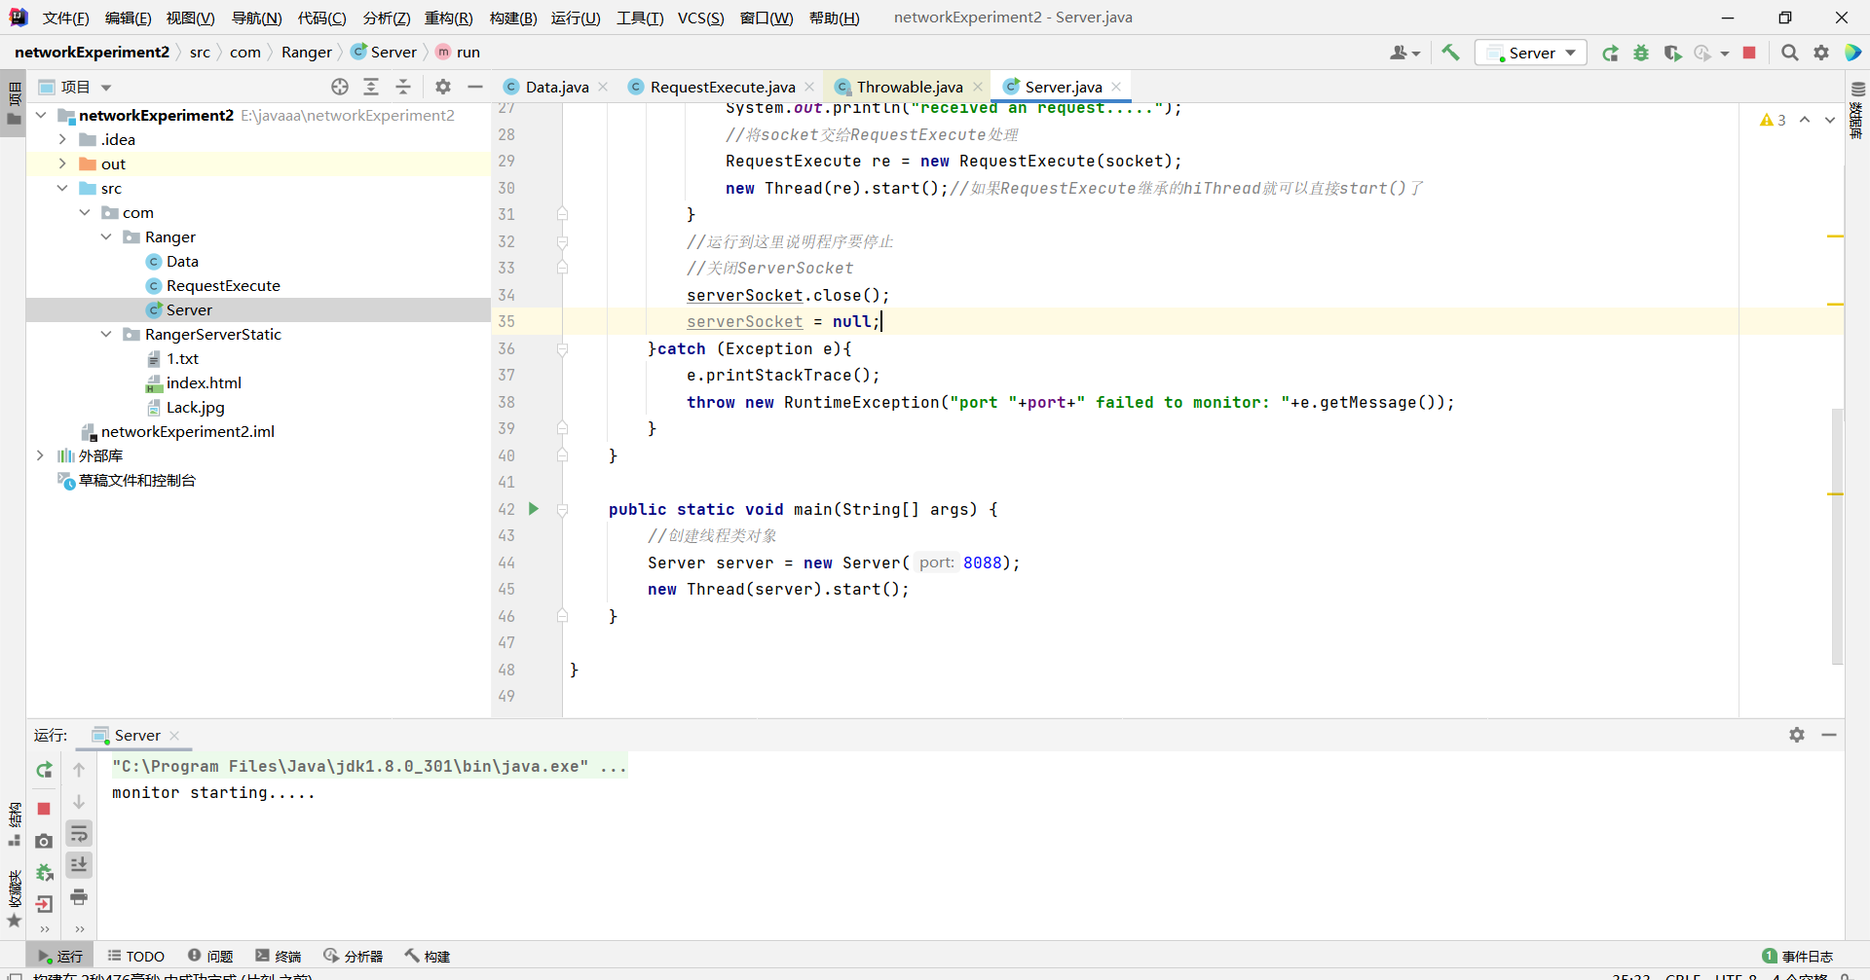
- 访问1.txt文件
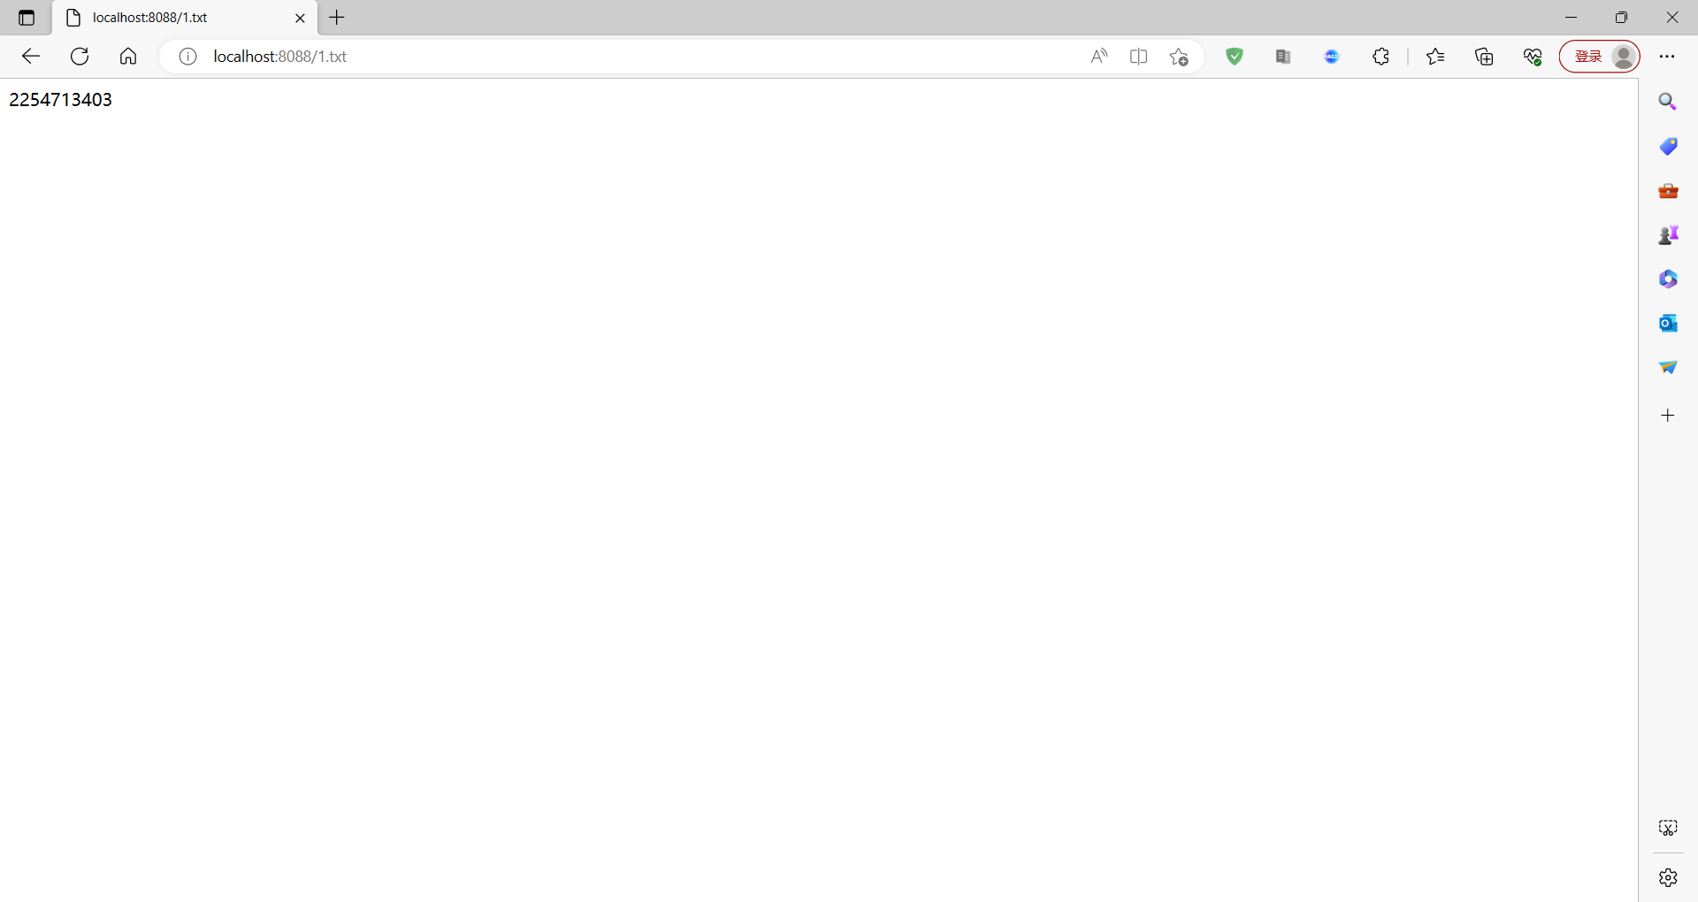
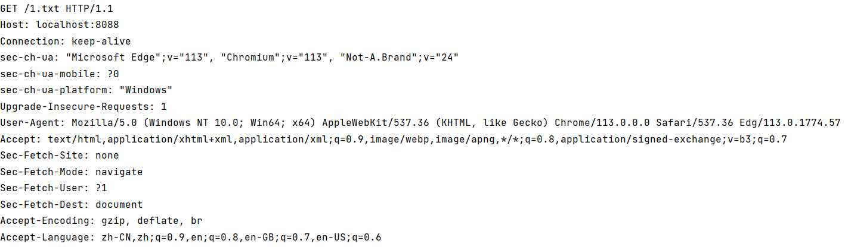
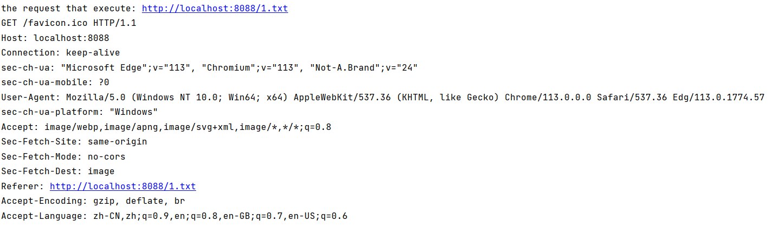
- 访问已存在的照片
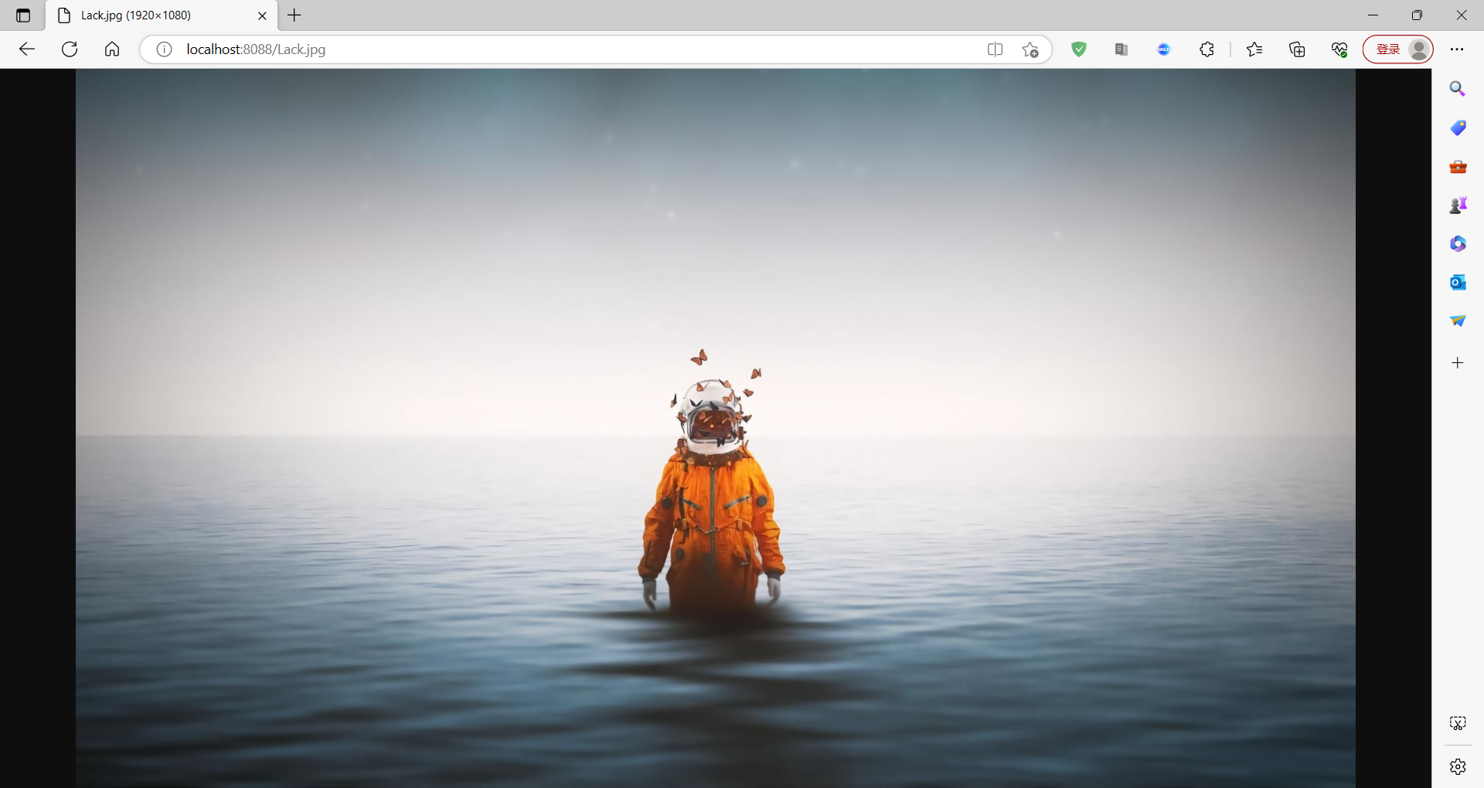
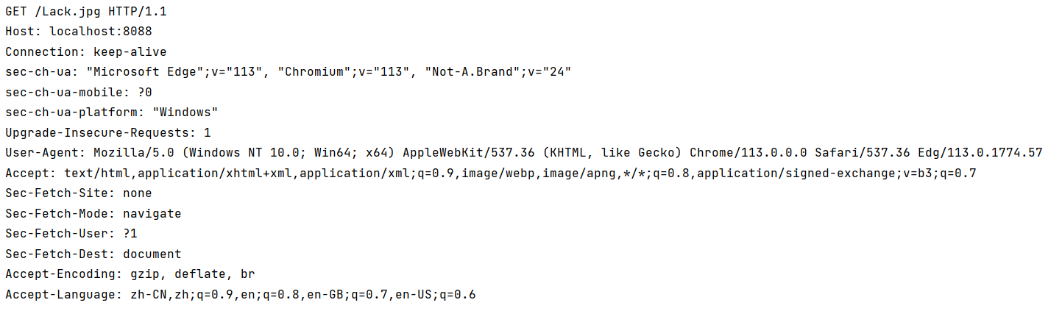
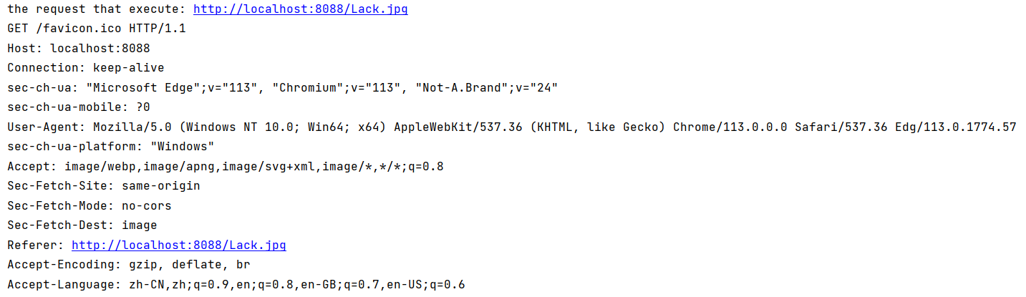
- 访问不存在的图片文件
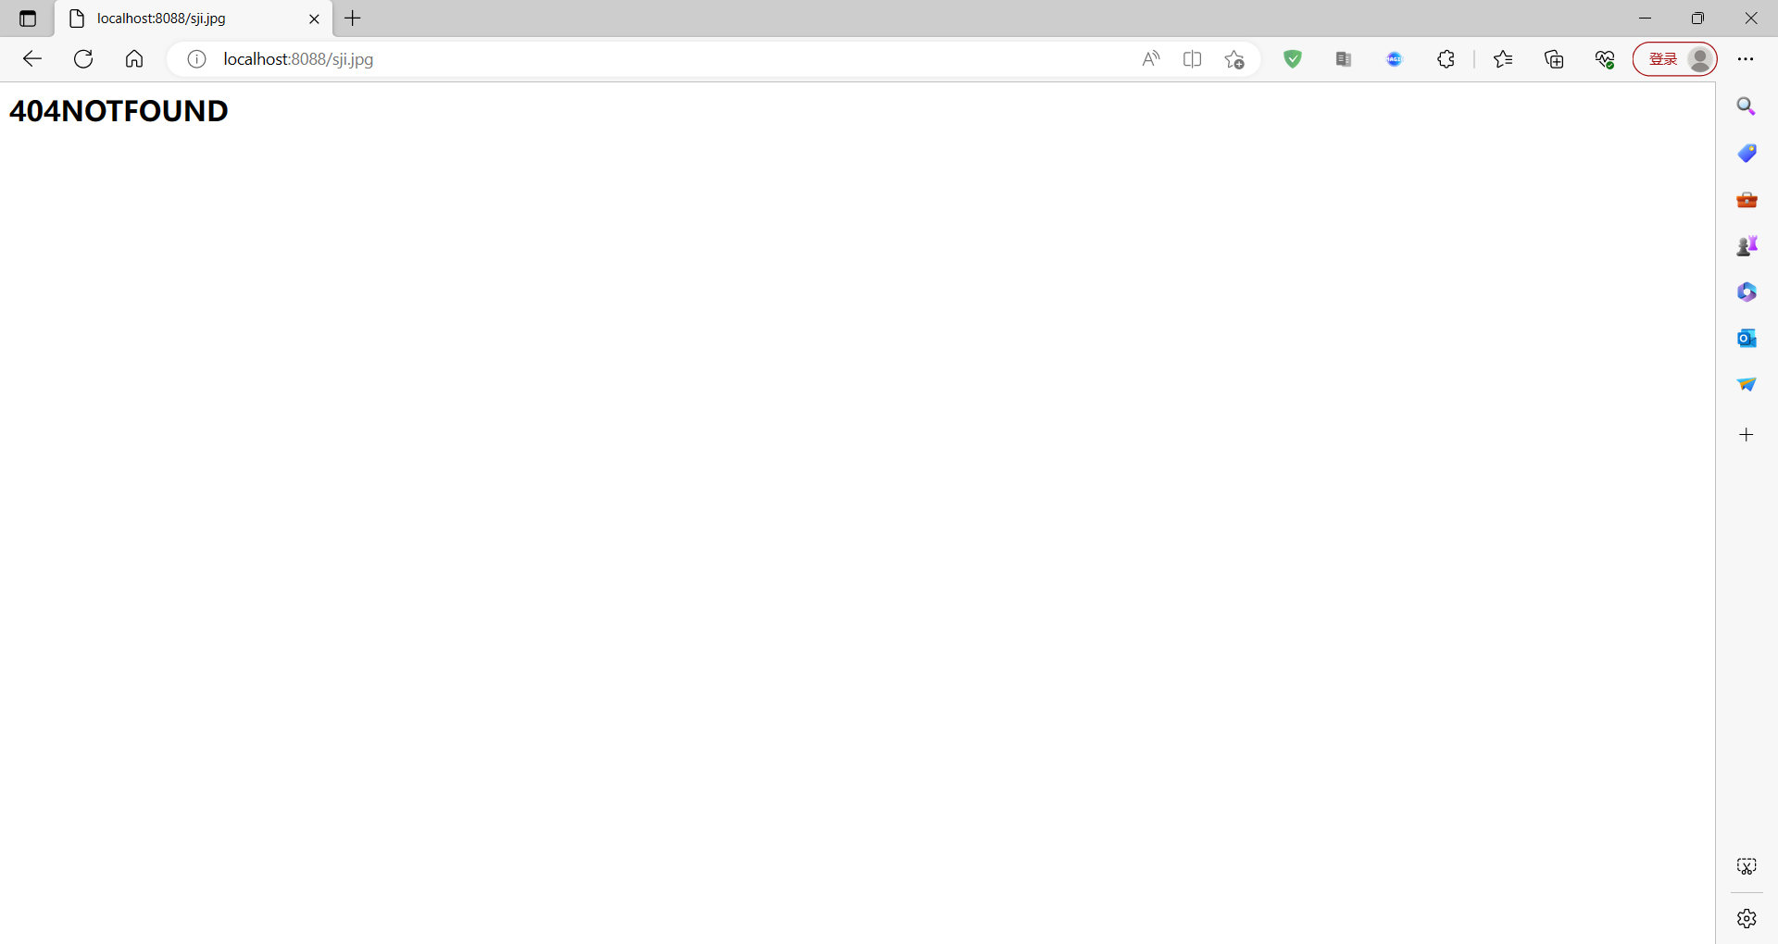
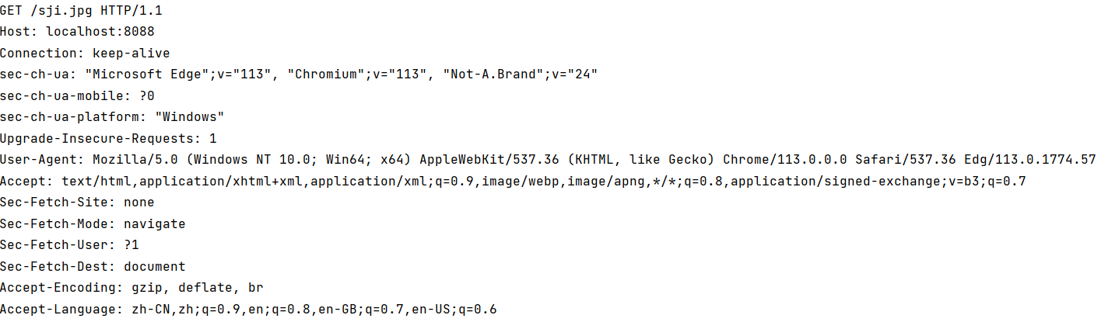
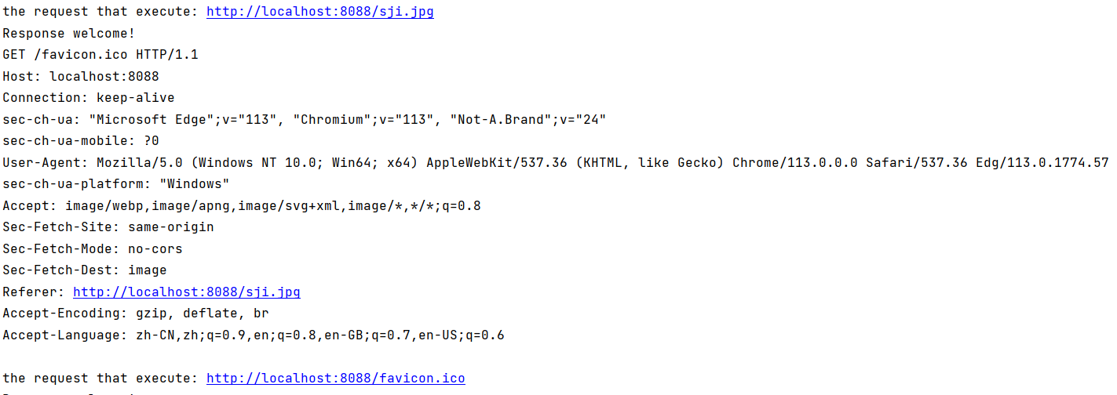
- 总结程序设计、调试中出现的问题及其解决办法。
- 在访问本地文件时，要设置路径然后存放图片文件、文本文件等。
- 构造方法: 迫使Server调用此类的时候必须传一个socket进来
- 在写文件输出流时，图片用字节流输出，文本文件以文本流输出，并且要考虑多种情况，例如文件不存在时。
- 实验心得。
学习了Runnable接口和覆盖方法run()，并且Runnable 接口没有任何对线程的支持，还须创建 Thread 类的实例，通过 Thread 类的构造函数public Thread(Runnable target)来实现，Thread 类最重要的方法是 run() ，被Thread的方法start()所调用。

